Sistema de Gestión de Inasistencias
(Segunda Entrega del Proyecto Final)
Nahuel Silva
Javier Hernández
Gianlucca Tourn
Instituto ITI – C.E.T.P
Programación Avanzada / Introducción a Bases de Datos
Docentes: Marcela Mederos y Leandro López

07 de Noviembre de 2025

Índice

Introducción 4
Propósito del sistema 4
Alcance del producto 4
El alcance del producto abarca 4
No abarca 5
Organización del equipo 5
Organización del equipo y roles 5
Análisis FODA 6
Estrategias 6
Tabla 1. 7
Reglamento interno del grupo 7
Acuerdos de comunicacion interna 7
Normas de cumplimiento de plazos 7
Distribución de responsabilidades 8
Mecanismo de resolución de conflictos 8
Definiciones acrónimos y abreviaturas 9
Tabla 2. 9
Análisis de los interesados 9
Docentes 9
Dirección del centro educativo 9
Estudiantes 10
Equipo de soporte técnico 10
Prototipo del sistema 11
Figura 1.1 11
Figura 1.2 12
Figura 1.3 13
Figura 1.4 14
Figura 1.4 15
Requerimientos del sistema 15
Funcionales 15
Gestión de docentes y licencias 15
Visualización pública de licencias 15
Gestión de usuarios y roles 16
Conexión a base de datos MySQL 16
Interfaz Gráfica NetBeans 16
No Funcionales 16
Utilidad 16
Fiabilidad 17
Seguridad 17
Disponibilidad 17
Escalabilidad 17
Rendimiento 17
Mantenibilidad 17
Casos de uso 18
Figura 2. 18
Tabla 3.1 19
Ver licencias 19
Tabla 3.2 20
Iniciar Sesión 20
Tabla 3.3 21
Registrar licencia docente 21
Diagrama Entidad-Relación 22
Figura 3 22
Pasaje a tablas 23
Normalizacion 24
USUSARIO 24
Relacion Final 24
DOCENTE 24
Relacion Final 25
ADMINISTRATIVO 25
Relacion Final 25
LICENCIA 26
Relacion Final 26
pertenece 26
Relacion Final 27
GRUPO 27
Relacion Final 28
Resultados 28
Consultas SQL con Álgebra Relacional 29
Mostrar todas las licencias con los datos del docente 29
Iniciar sesión: 29
Determinar el rol del usuario 29
Buscar licencias por docente 29
Buscar licencias por grupo 29
Mostrar los grupos a los que pertenece un docente 29
Consultas en álgebra relacional a SQL 30
Mostrar todas las licencias con los datos del docente: 30
Iniciar sesión: 30
Determinar el rol del usuario: 30
Mostrar los grupos a los que pertenece un docente: 30
Diagrama UML 31
Figura 4. 31
Diagrama de Clase UML 32
Figura 5. 32
Bitácora de trabajo colaborativo 33
Tabla 4. 33
Conclusiones finales del equipo 36
Cumplimiento de objetivos 36
Organización del equipo y gestión del proyecto 36
Cierre 37
Referencias 37

Introducción

Propósito del sistema
El sistema tiene como objetivo práctico brindar una herramienta de gestión de licencias médicas de los docentes para los adscriptos, a través de tablas, que permite la visualización de dicha información a los estudiantes.
La actualización de datos en tiempo real favorece el trabajo no solo de los docentes, sino también del personal administrativo y de las autoridades institucionales. Gracias a esta información, es posible detectar situaciones como ausencias reiteradas permitiendo tomar medidas compensatorias.

Alcance del producto
El sistema de gestión de inasistencias está diseñado para funcionar en un entorno educativo, específicamente dentro de instituciones que requieran registrar, administrar y consultar licencias médicas del personal docente.

El sistema abarca
- Registro, modificación y eliminación de licencias docentes.
- Consulta de licencias activas por parte de estudiantes y personal administrativo.
- Gestión de usuarios con diferentes niveles de permisos.
- Visualización de reportes generales.

No abarca
- Control de asistencia estudiantil.
- Integración con plataformas externas.
- Envío automático de notificaciones.
- Gestión de sueldos.

Organización del equipo

Organización del equipo y roles
Gianlucca Tourn – Coordinador General, Backend
  - Coordina al equipo.
  - Desarrolla las funciones principales del backend (desarrollo y gestión del código, conexión a BD).
  - Supervisa el cumplimiento de plazos y objetivos.
Javier Hernández – Responsable de documentación técnica y diagrama UML
  - Elabora y mantiene la documentación técnica del proyecto.
  - Diseña diagramas UML, Enditdad-Relación y Casos de Uso.
  - Apoya en la validación de Requerimientos y pruebas del Sistema.
Nahuel Silva – Subcoordinador, Backend, Gestor Documental
  - Apoya al coordinador en la coordinación del equipo.
  - Colabora en backend.
  - Organiza la documentación en una carpeta compartida.
  - Está encargado de colaborar en la documentación técnica y diagramas.

Análisis FODA

Estrategias
- Ofensivas: Fortalezas + Oportunidades
Aprovechar los conocimientos técnicos diversos para desarrollar soluciones innovadoras que respondan a la alta demanda de sistemas en centros educativos.
- Aprovechar la buena comunicación interna para coordinar un buen trabajo y ofrecer prototipos que puedan ser probados con apoyo docente.
- Defensivas: Fortalezas + Amenazas
Utilizar la buena comunicación interna como mecanismo para detectar problemas de organización antes que tengan un impacto negativo o representen un riesgo para el proyecto.
- Adaptación: Debilidades + Oportunidades
Aprovechar el apoyo docente para compensar la poca experiencia previa en trabajo en equipo.
- Supervivencia: Debilidades + Amenazas
Planificar un calendario de actividades ajustado al tiempo disponible, asignando responsabilidades claras para minimizar retrasos.

Tabla 1.
Analisis FODA
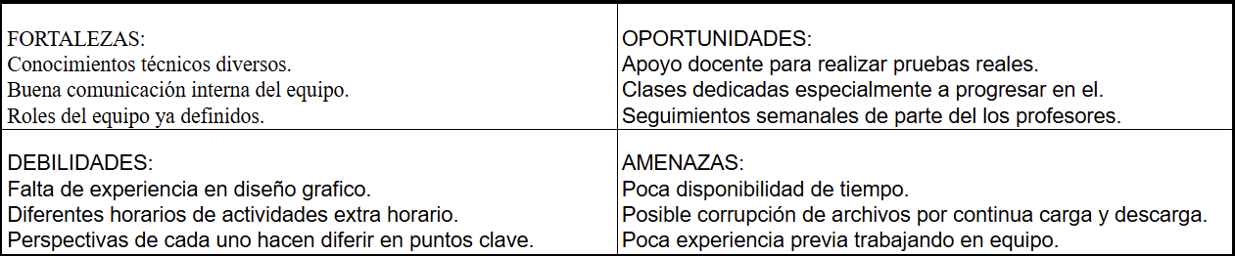

Reglamento interno del grupo

Acuerdos de comunicacion interna
  - El equipo utiliza un único canal de comunicación para coordinar las actividades.
  - Cada integrante deberá responder en un plazo inferior a 24 horas los mensajes relacionados al proyecto.
  - Se realizarán reuniones virtuales o presenciales al menos una vez por semana para seguimiento del proyecto.

Normas de cumplimiento de plazos
  - Cada integrante deberá registrar sus avances y compartirlos durante la próxima reunión grupal.
  - Los retrasos deberán ser notificados con al menos 48 horas de anticipación.
  - En caso de incumplimiento reiterado, el integrante será reasignado a tareas de apoyo menos críticas.

Distribución de responsabilidades
  - El coordinador será responsable de supervisar los avances y sugerir cambios.
  - El Responsable de documentación asegurará la correcta redacción técnica y la integración de diagramas UML.
  - El Subcoordinador se encargará de organizar la carpeta compartida y apoyar tanto en programación backend como en la documentación técnica.
  - Todos los integrantes son responsables de revisar la calidad del trabajo antes de su entrega.

Mecanismo de resolución de conflictos
  - El integrante con el rol de coordinador actuará como mediador, siendo su función aclarar malentendidos.
  - Si persiste el conflicto se discutirán en reunión grupal y se votará la decisión por mayoría.

Definiciones acrónimos y abreviaturas

Tabla 2.
Definiciones acrónimos y abreviaturas

Terminos | Significado
BD | Base de datos
SQL | Structured Query Language
DER | Diagrama entidad-relacion
UML | Unified Modeling Language

Análisis de los interesados

Docentes
Son los principales usuarios del sistema. Su rol consiste en registrar sus inasistencias. Esperan que la herramienta sea rápida, confiable y fácil de usar, con una interfaz clara que no requiera de formación técnica avanzada.

Dirección del centro educativo
Actúan como responsables de supervisar y analizar el funcionamiento general del sistema. Requieren informes globales y estadísticas de asistencia que apoyen la toma de decisiones. Buscan transparencia, fiabilidad de la información y la posibilidad de acceder a reportes en diferentes formatos.

Estudiantes
Interactúan directamente con la plataforma, buscan que esta sea clara, concisa y ágil en su funcionamiento. Los estudiantes quieren acceder rápidamente a la información sobre las licencias de los docentes, ya que esto influye en su organización académica.

Equipo de soporte técnico
Se encarga de la instalación, mantenimiento y actualización del sistema. Requiere que la herramienta tenga documentación clara y procedimientos simples para garantizar una buena implementación del servicio.

Prototipo del sistema

Figura 1.1
Prototipo del sistema con figma

Inicio
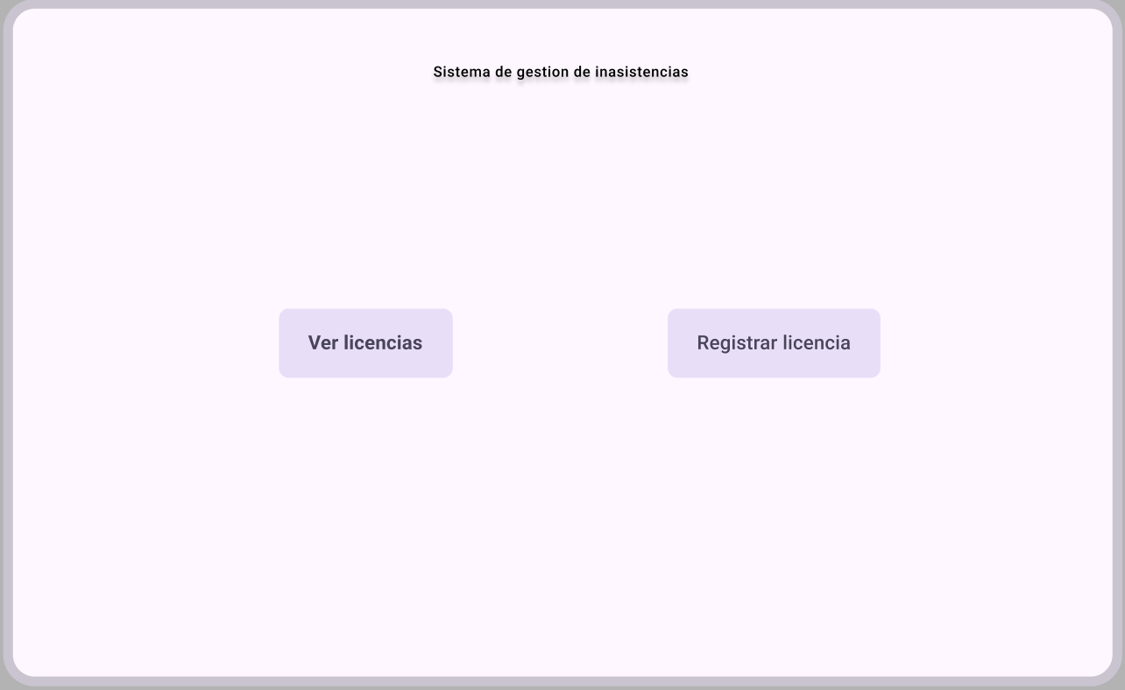

Figura 1.2
Iniciar sesion
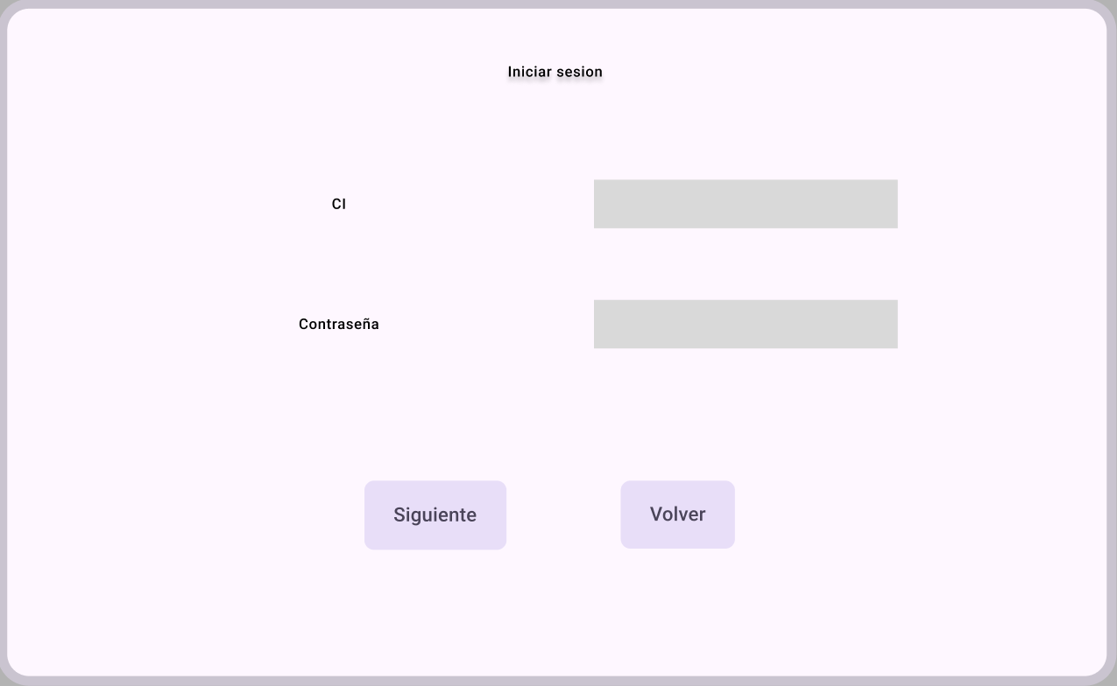

Figura 1.3
Ver licencias
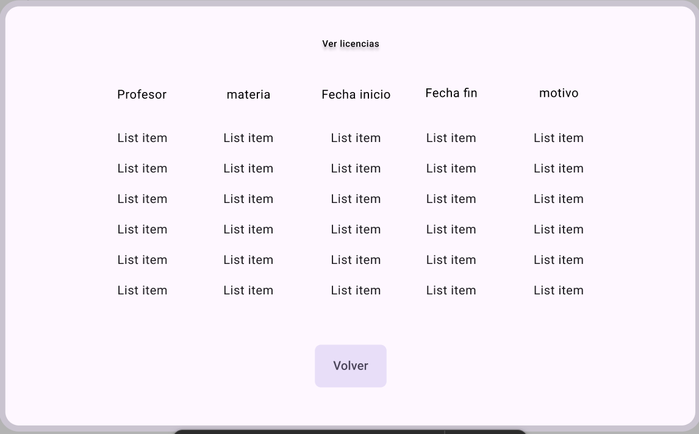

Figura 1.4
Registrar licencia (logeado como docente)

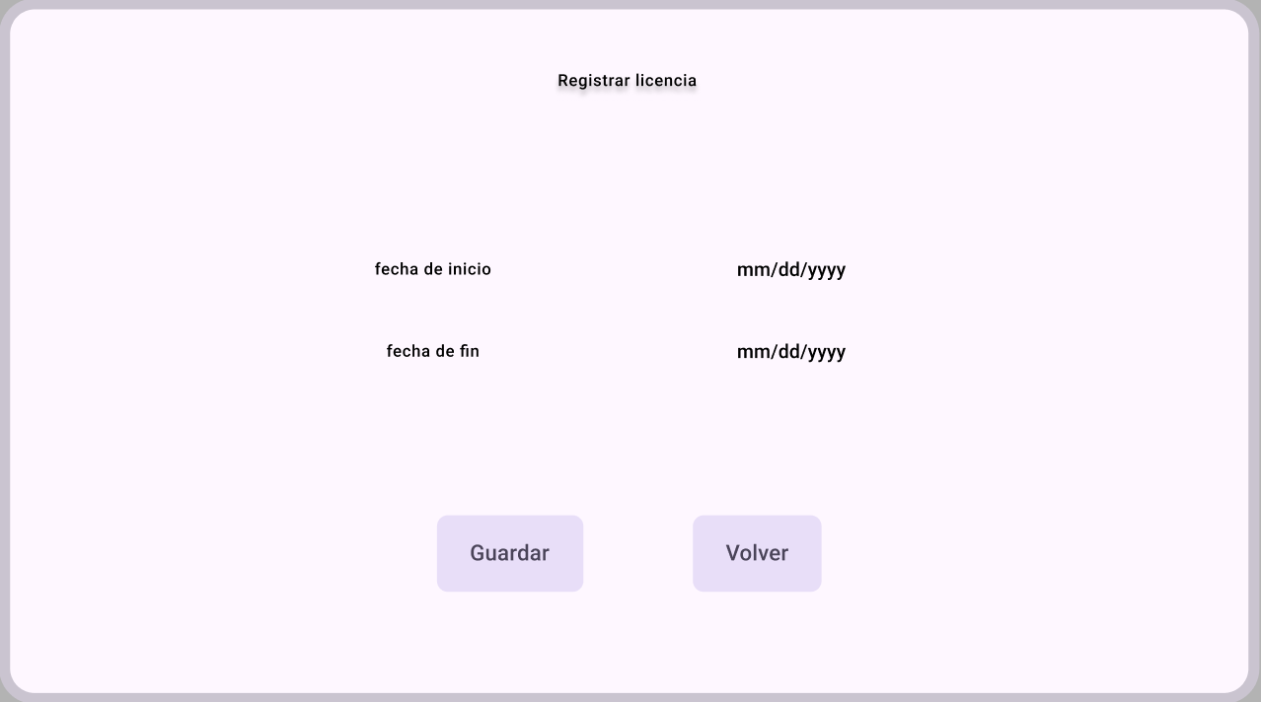

Figura 1.5
Registrar licencia (logeado como administrativo)
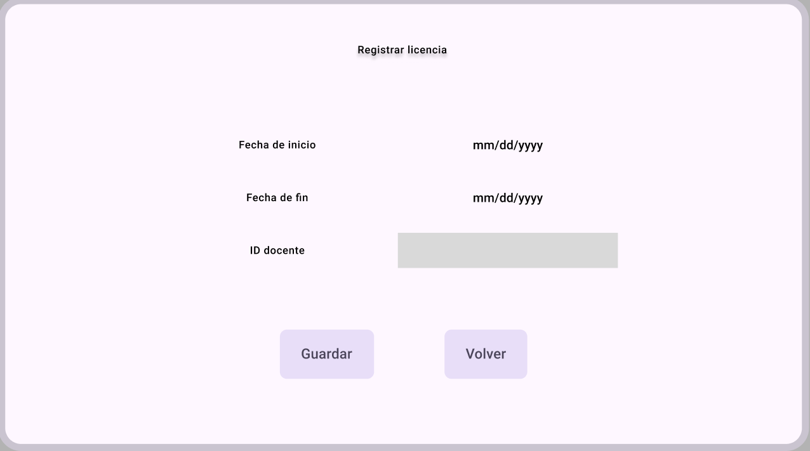

Requerimientos del sistema

Funcionales

Gestión de docentes y licencias
- Registrar docentes con su información básica
- Registrar las licencias con fecha de inicio y fin.
- Actualizar o eliminar registros cuando un docente retome funciones.

Visualización pública de licencias
- Permitir que alumnos y docentes consulten licencias activas en modo lectura.
- Mostrar datos relevantes; nombre del docente, materia del correspondiente y la fecha de inicio y de fin de la licencia.

Gestión de usuarios y roles
- Diferenciar entre usuarios administrativos (que cargan/gestionan datos) y usuarios consultores (que solo visualizan).

Conexión a base de datos MySQL
- Guardar y recuperar información mediante operaciones básicas SQL

Interfaz Gráfica NetBeans
- Formularios para registrar licencias.
- Listados de ausencias.
- Menú de navegación.

6. Reportes básicos:
- Generar listados de licencias activas e históricas, filtrando por turno y grupo.

No Funcionales

Utilidad
- La aplicación debe ser útil, incluso para usuarios con conocimientos técnicos limitados.

Fiabilidad
- Los datos registrados deben ser consistentes, evitando duplicados o registros incompletos.

Seguridad
- Acceso diferenciado por roles con autenticación.
- Validación de datos en formularios.

Disponibilidad
- El sistema debe estar operativo en todo momento dentro de la red local.

Escalabilidad
- Posibilidad de ampliar la base de datos (más docentes, más grupos) sin rediseñar todo el sistema.

Rendimiento
- Las consultas y registros deben procesarse en segundos, sin demoras perceptibles para el usuario.

Mantenibilidad
- Código documentado y modular siguiendo principios de orientación a objetos.

Casos de uso

Figura 2.
Diagrama de casos de uso
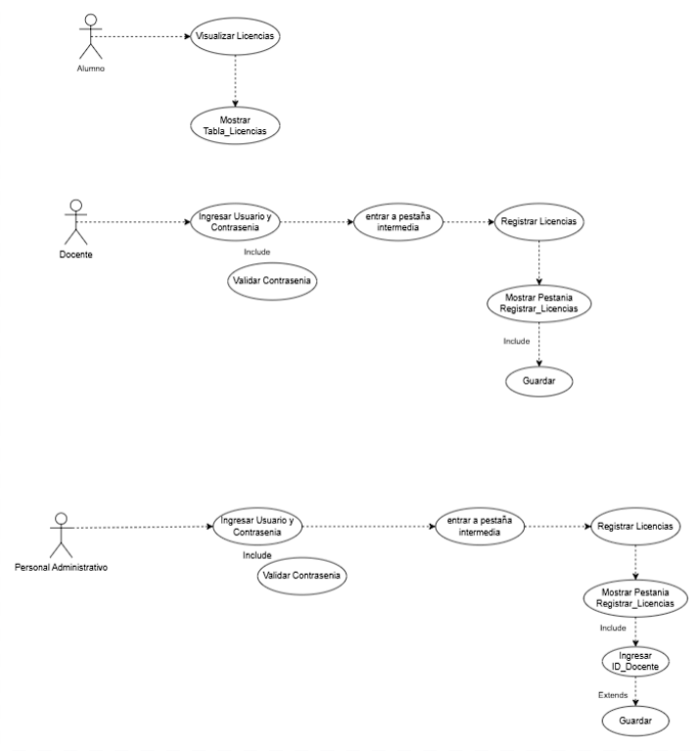

Tabla 3.1
Casos de uso

Ver licencias
Nombre | Ver licencias
Actores | Administrativo - docente - alumnos
Prioridad | Alta
Puntos de extension | -
Puntos de inclusion | -
Extiende a | -
Incluye a | -
Precondiciones | -
Poscondiciones | Escenario de éxito: el sistema muestra las licencias con información de profesor, materia, fecha de inicio y fecha de fin.
Flujo de eventos | - El actor selecciona la opción de “ver licencias”.  - El sistema consulta la base de datos de licencias.  - El sistema muestra las licencias.
Flujo alternativo | -

Tabla 3.2

Iniciar Sesión
Nombre | Iniciar Sesión
Actores | Administrativo - docente
Prioridad | Alta
Puntos de extension | -
Puntos de inclusion | -
Extiende a | -
Incluye a | -
Precondiciones | El actor ejecuta el sistema de gestión de inasistencias docentes
Poscondiciones | Escenario de éxito: El actor accede al sistema  Escenario de fracaso: El sistema muestra un mensaje de error
Flujo de eventos | - El sistema solicita el CI del usuario y la contraseña.  - El actor ingresa el CI del usuario y la contraseña.  - El sistema verifica que el CI del usuario y la contraseña sean correctos.  - Si el CI del usuario y la contraseña son correctos el usuario permanece Logueado  - Si el CI del usuario y/o la contraseña son incorrectos ir al paso [A1. 1].
Flujo alternativo | A1. 1. El sistema muestra un mensaje de error

Tabla 3.3

Registrar licencia docente
Nombre | Registrar licencia docente
Actores | Administrativo - docente
Prioridad | Alta
Puntos de extension | Validar datos
Puntos de inclusion | Iniciar datos
Extiende a | -
Incluye a | Validar datos
Precondiciones | El actor debe estar logueado como administrativo o docente
Poscondiciones | Escenario de éxito: La licencia queda registrada correctamente en la base de datos  Escenario de fracaso: Se muestra un mensaje de error
Flujo de eventos | - El sistema muestra el formulario de registrar licencia  - El actor completa el formulario  - El actor confirma la operación  - El sistema valida los datos ingresados  - Si faltan datos ir al paso [A1. 1]  - El sistema almacena la información en la base de datos
Flujo alternativo | A1. 1. El sistema muestra un mensaje de error

Diagrama Entidad-Relación

Figura 3
Diagrama entidad-relación

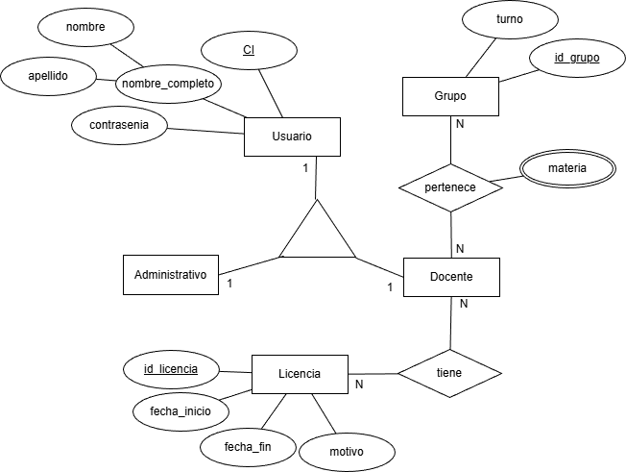

Pasaje a tablas
USUARIO(ci, nombre_completo, contrasenia)
ADMINISTRATIVO(ci)
DOCENTE(ci)
PERTENECE(ci, id_grupo, materia)
GRUPO(id_grupo, turno)
TIENE(ci, id_licencia)
LICENCIA(id_licencia, fecha_inicio, fecha_fin, motivo)

- En ADMINISTRATIVO, ci es FK de USUARIO
- En DOCENTE, ci es FK de USUARIO
- En PERTENECE, ci es FK de DOCENTE
- En PERTENECE, id_grupo es FK de GRUPO
- En TIENE, ci es FK de DOCENTE
- En TIENE, id_licencia es FK de LICENCIA

Normalizacion

USUSARIO
USUARIO(ci, nombre_completo, contrasenia)
1ra Forma Normal
No se encuentra en 1FN ya que nombre_completo es un atributo compuesto.
Conversión
USUARIO(ci, nombre, apellido, contrasenia)
2da Forma Normal
Se encuentra en 2FN ya que la clave primaria se compone de un solo atributo.
3ra Forma Normal
Se encuentra en 3FN ya que la relación no presenta D. F. Transitivas

Relacion Final
USUARIO(ci, nombre, apellido, contrasenia)

DOCENTE
DOCENTE(ci)
1ra Forma Normal
Se encuentra en 1FN ya que todos los atributos son atómicos.
2da Forma Normal
Se encuentra en 2FN ya que la clave primaria se compone de un solo atributo.
3ra Forma Normal
Se encuentra en 3FN ya que la relación no cuenta con atributos no primos

Relacion Final
DOCENTE(ci)
ci es FK de USUARIO

ADMINISTRATIVO
ADMINISTRATIVO(ci)
1ra Forma Normal
Se encuentra en 1FN ya que todos los atributos son atómicos.
2da Forma Normal
Se encuentra en 2FN ya que la clave primaria se compone de un solo atributo.
3ra Forma Normal
Se encuentra en 3FN ya que la relación no presenta D. F. Transitivas

Relacion Final
ADMINISTRATIVO(ci)
ci es FK de USUARIO

LICENCIA
LICENCIA(id_licencia, fecha_inicio, fecha_fin, motivo)
1ra Forma Normal
Se encuentra en 1FN ya que todos los atributos son atómicos.
2da Forma Normal
Se encuentra en 2FN ya que la clave primaria se compone de un solo atributo.
3ra Forma Normal
Se encuentra en 3FN ya que la relación no presenta D. F. Transitivas

Relacion Final
LICENCIA(id_licencia, fecha_inicio, fecha_fin, motivo)

pertenece
pertenece(id_grupo, ci, materia)
1ra Forma Normal
No se encuentra en 1FN ya que materia es un atributo compuesto.

Conversión
pertenece(id_grupo, ci)
materia(id_grupo, ci, materia)
2da Forma Normal
{id_producto, ci} —＞{materia} Dependencia Funcional Total
Se encuentra en 2FN ya que todos los atributos no primos presentan una DF Total.
3ra Forma Normal
Se encuentra en 3FN ya que la relación tiene un solo atributo no primo

Relacion Final
pertenece(id_grupo, ci, materia)
id_grupo es FK de GRUPO
ci es FK de DOCENTE

GRUPO
GRUPO(id_grupo, turno)
1ra Forma Normal
Se encuentra en 1FN ya que todos los atributos son atómicos.
2da Forma Normal
Se encuentra en 2FN ya que la clave primaria se compone de un solo atributo.
3ra Forma Normal
Se encuentra en 3FN ya que la relación tiene un solo atributo no primo

Relacion Final
GRUPO(id_grupo, turno)

Resultados
USUARIO(ci, nombre, apellido, contrasenia)
DOCENTE(ci)
ADMINISTRATIVO(ci)
LICENCIA(id_licencia, fecha_inicio, fecha_fin, motivo)
pertenece(id_grupo, ci)
materia(id_grupo, ci, materia)
GRUPO(id_grupo, turno)

Consultas SQL con Álgebra Relacional

Mostrar todas las licencias con los datos del docente:
𝝿nombre, apellido, fecha_inicio, fecha_fin, motivo, materia(LICENCIA⋈TIENE⋈DOCENTE⋈PERTENECE)

Iniciar sesión:
𝞂ci=ci_ingrasadoⴷcontrasenia=contrasenia_ingresada(USUARIO)

Buscar licencias por docente
𝝿nombre, apellido, fecha_inicio, fecha_fin, motivo, materia(𝞂_{d.ci=ci_ingrasado}(LICENCIA⋈TIENE⋈DOCENTE⋈PERTENECE))

Buscar licencias por grupo
𝝿nombre, apellido, fecha_inicio, fecha_fin, motivo, materia(𝞂_{g.id_grupo}(LICENCIA⋈TIENE⋈DOCENTE⋈PERTENECE))

Mostrar los grupos a los que pertenece un docente
𝝿_{id_grupo}(𝞂_{ci=ci_ingresado}(PERTENECE))

Consultas en álgebra relacional a SQL

Mostrar todas las licencias con los datos del docente:
SELECT nombre, apellido, fecha_inicio, fecha_fin, motivo, materia
FROM LICENCIA l INNER JOIN TIENE t ON l.id:licencia = t.id_licencia INNER JOIN DOCENTE d ON t.ci = d.ci INNER JOIN PERTENECE p ON d.ci = p.ci;

Iniciar sesión:
SELECT *
FROM USUARIO
WHERE ci = ci_ingresado AND contraseña = contrasenia_ingresada;

Mostrar los grupos a los que pertenece un docente:
SELECT id_grupo
FROM PERTENECE
WHERE ci = ci_ingresado

Diagrama UML

Figura 4.
Diagrama UML
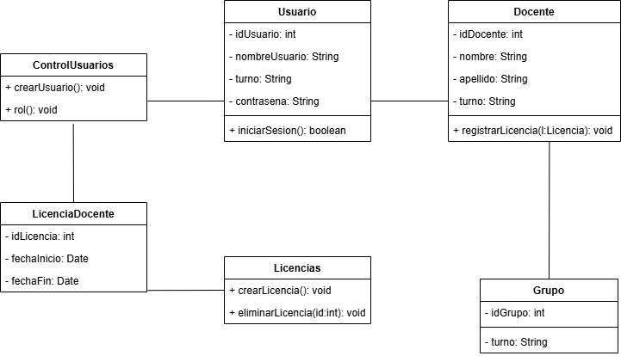

Diagrama de Clase UML

Figura 5.
Diagrama UML
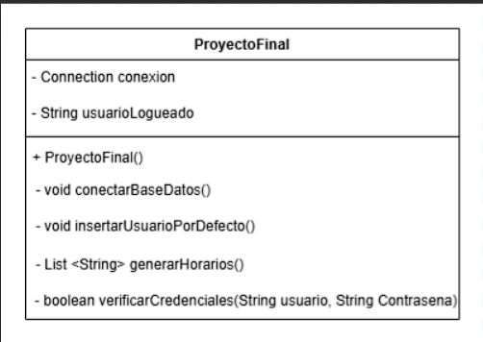

Bitácora de trabajo colaborativo

Tabla 4.
Bitácora de trabajo colaborativo
Fecha | Integrantes presentes | Actividades realizadas | Tipo de encuentro | Rol y producto
01/08/2025 | Nahuel Silva, Javier Hernández, Gianlucca Tourn | Lluvia de ideas y distribución de tareas | Presencial | Nahuel: Aporte creativo. Registro escrito de los acuerdos  Javier: Aporte creativo, priorización de tareas.  Gianlucca: Aporte creativo, liderança de grupo.
8/08/2025 | Nahuel Silva, Gianlucca Tourn | Documentación técnica | Virtual (vía: Discord) | Nahuel: Resolución de objetivos y primer borrador de la documentación.  Javier: Revisión ortográfica y de formato y corrección del documento técnico.  Gianlucca: Coordinación y revisión del contenido.
15/08/2025 | Javier Hernández, Nahuel Silva, Gianlucca Tourn | Documentación técnica, desarrollo backend | Presencial | Nahuel: Avances en documentación técnica y planificación del producto.  Javier: Planteamiento inicial de diagramas y lluvia de ideas para desarrollo del producto.  Gianlucca: Colaboración en planificación de diagramas y supervisión de avances.
22/08/2025 | Javier Hernández, Nahuel Silva, Gianlucca Tourn | Documentación técnica, desarrollo backend | Virtual (vía: Discord) | Nahuel: Inicio del desarrollo del producto y actualizaciones del documento.  Javier: Diseño general de diagramas para la base de datos.  Gianlucca: supervisión de avances y lluvia de ideas y correcciones sugeridas.
29/08/2025 | Javier Hernández, Gianlucca Tourn | Desarrollo backend, capa lógica | Virtual (vía: Discord) | Nahuel: Inicio de la capa lógica y funciones básicas de backend  Javier: Actualización del documento técnico y contribución en la capa lógica.  Gianlucca: Implementación de funciones de backend para la capa lógica y revisión del documento.
11/09/2025 | Javier Hernández, Nahuel Silva, Gianlucca Tourn | Documentación técnica | Presencial | Nahuel: Actualización del documento.  Javier: Actualización del documento.  Gianlucca: Organización del equipo y supervisión de avances.
25/09/2025 | Javier Hernández, Gianlucca Tourn, Nahuel Silva | Implementación de correcciones | Presencial | Nahuel: Creación de la base de datos y revisión de cambios en documentación.  Javier: Registro de cambios en documentación.  Gianlucca: Contribución en la creación de la base de datos y revisión de ella.
9/10/2025 | Javier Hernández, Gianlucca Tourn, Nahuel Silva | Implementación de correcciones | Presencial | Nahuel: Ajustes en el diagrama entidad-relacion (junto a pasaje a tablas y normalización) y de casos de uso.  Javier: Ajustes en el diagrama entidad-relacion y de casos de uso.  Gianlucca: Coordinacion y creacion del figma.
16/10/2025 | Javier Hernández, Gianlucca Tourn, Nahuel Silva | Implementación de correcciones | Presencial | Nahuel: Ajustes en el diagrama de casos de uso y elaboración de casos de uso.  Javier: Ajustes en el diagrama UML y elaboración de casos de uso.  Gianlucca: Coordinacion y elaboración de casos de uso.
23/10/2025 | Javier Hernández, Gianlucca Tourn, Nahuel Silva | Implementación de correcciones | Presencial | Nahuel: Ajustes del figma y elaboración de requerimientos del sistema  Javier: Revisión de los avances y contribución en estos.  Gianlucca: Implementación de parte de los cambios en el código.

Conclusiones finales del equipo

Cumplimiento de objetivos
Creemos que este proyecto logró concluir con una versión clara y realista de la problemática a resolver: modernizar el registro y gestión de inasistencias en centros educativos mediante una herramienta digital confiable, accesible y escalable. Se establecieron metas basadas en las necesidades reales del público objetivo profundizado en la sección de Análisis de los interesados.
En conclusión, el equipo no solo cumplió con los objetivos planteados para esta etapa, sino que también diseñó las bases necesarias para avanzar hacia una versión funcional del sistema, capaz de integrarse en un entorno educativo real.

Organización del equipo y gestión del proyecto
La organización interna del equipo es una de las principales fortalezas de este a la hora de elaborar el proyecto. Cada integrante asume un rol establecido en la sección de Reglamento interno del grupo lo que favorece la colaboración y el avance ordenado.
La existencia de un reglamento interno, el uso de un canal único de comunicación y la realización de reuniones periódicas generaron un entorno de trabajo claro y motivador. Esto se refleja en la Tabla 4. donde se observa un avance constante y distribuido equitativamente entre los integrantes, respetando los roles de cada uno.

Cierre
En conclusión, el proyecto se encuentra en una etapa muy bien encaminada. Se ha logrado un equilibrio entre un diseño funcional y simple, pero cumpliendo con todas las consignas establecidas. Lo cual creemos que refleja el compromiso y la organización del equipo de trabajo.
Además el equipo ha demostrado capacidad para trabajar de manera ordenada, coordinada y con visión a largo plazo, por esto consideramos que a pesar de las debilidades y amenazas del equipo especificadas en el Análisis FODA, hemos realizado un trabajo que hace de esta herramienta una solución que podría tener un valor real para la gestión educativa.

Referencias
Circular N° 42 con Reglamento Adjunto. (2024). https://www.anep.edu.uy/sites/default/files/images/Archivos/publicaciones-direcciones/secretaria-administrativa/circulares/2024B/Circular%20N%C2%B0%2042%20con%20Reglamento%20Adjunto.pdf

